金属与酸反应规律的应用
小结：1.当等质量的金属与足量的稀硫酸或稀盐酸反应时，产生氢气的多少
氢气质量=(金属在反应中的化合价/金属的相对原子质量)×金属质量
1.比值越大，产生氢气的质量越多；反之就越少
2.产生的氢气越多，金属的相对原子质量越小
2. 当活泼金属与足量的酸反应制取等质量的氢气时,消耗金属的多少
金属质量=（金属的相对原子质量/金属在反应中的化合价）×氢气质量
比值越大，消耗金属的质量就越多；反之就越少
练习：
1.等质量的Na、Mg、Al、Fe、Zn五种金属，分别与足量的稀盐酸充分反应，产生氢气的质量由多到少的顺序是（ ）
A. Al、Na、Mg、Fe、Zn
B. Al、Mg、Na、Fe、Zn
C. Na、Mg、Al、Fe、Zn
D. Zn、Fe、Al、Mg、Na

2.分别用Al、Fe与足量的稀硫酸反应，制得相同质量的氢气，则消耗Al、Fe的质量比为（ ）
A. 9：28 B. 27：56
C. 9：56 D. 27：112
解析：假设Al、Fe与足量的稀硫酸反应都产生1g氢气，则所需金属的质量就是“金属的相对原子质量/金属在反应中的化合价”的数值。
求出：Al：27/3＝9，Fe：56/2＝28，所以消耗Al、Fe的质量比是9：28。

3.某铁的样品中可能含有Zn、Mg、Al、Cu等杂质金属中的两种，取5.6g样品跟足量稀硫酸反应，得到0.2g氢气，则此铁样品中不可能含有的杂质金属组是（ ）
A. Cu和Mg B. Zn和Al
C. Mg和Al D. Zn和Cu
解析：假设5.6g为纯铁，利用“金属的相对原子质量/金属在反应中的化合价”可知其恰好产生0.2g氢气。说明铁样品的两种杂质中，一种比等质量的铁产生的氢气多，另一种比等质量的铁产生的氢气少或根本不产生氢气。这样就转化为比较铁与等质量的其他金属和足量的酸反应放出氢气质量多少的问题。再利用“金属的相对原子质量/金属在反应中的化合价”可很快选出答案为C、D。

4.等质量的三种金属a、b、c和相同浓度的足量的稀硫酸反应，都生成+2价金属的硫酸盐，其反应情况如图
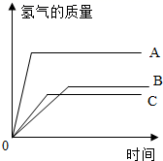
(1)三种金属的活动性有强到弱的顺序为 。
（2）如果a、b、c三种金属在反应中都生成+2价的离子，则三种金属的相对原子质量大小由大到小为 。
5.等质量的两种金属M和N分别与足量的稀硫酸反应，都生成＋2价金属的硫酸盐和氢气。生成的氢气质量m（纵坐标）与反应时间t（横坐标）的关系如图1，下列结论正确的是（ ）
图1
A. 相对原子质量：M大于N
B. 相对原子质量：N大于M
C. 金属M比N活泼
D. 金属N比M活泼
解析：从图中可以看出M产生的氢气质量比N多，而且反应速率快，完全反应所需时间少。利用“金属的相对原子质量/金属在反应中的化合价”（化合价都是＋2价）可知M的相对原子质量比N的小。再利用“金属活动性顺序”的知识便可选出正确答案B、C。

6. 两金属粉末的混合物30克与足量稀盐酸反应生成氢气1克，则此混合物的可能组成为 （ ）
A.Mg—Al B. Fe—Zn
C.Mg—Fe D. Al—Fe

7.向等质量的Mg、Al、Zn、Fe(假设均为1克)中加入等质量等浓度且过量的稀硫酸，产生氢气的质量随时间变化的曲线是（ ）
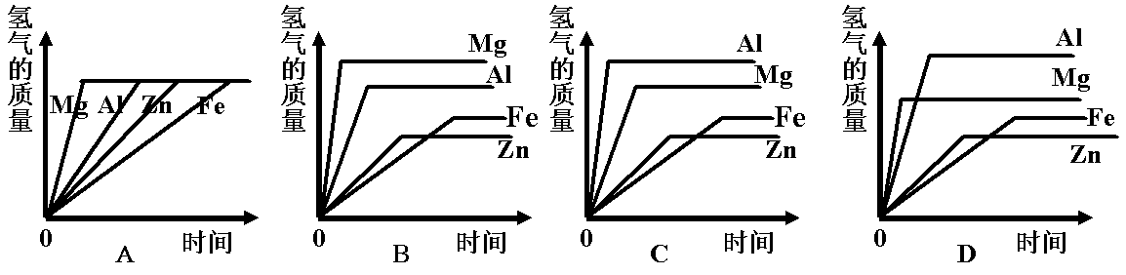

【分析评价】D既体现了产生氢气的质量Al>Mg>Fe>Zn，又体现了产生氢气的速率 Mg>Al>Zn>Fe

8.等质量且过量的Mg、Al、Zn、Fe和等质量等浓度的稀硫酸反应，产生的氢气质量随时间的变化曲线是（ ）
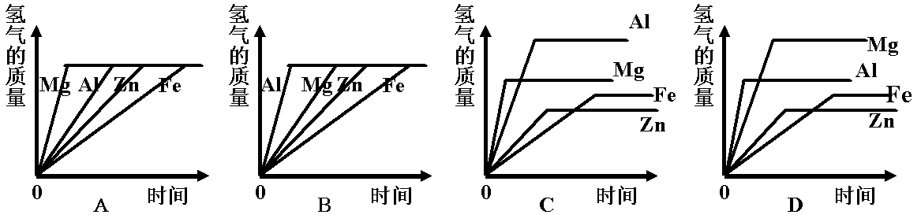

探索规律 提高能力
––––金属与酸反应规律的应用

近年中考化学命题逐渐由知识立意转向能力立意，注重了对学生能力的考查。有些能力要求较高的计算题，同学们常感到棘手，究其原因主要是没有注意能力的培养。只要我们在平时的学习中认真研究解题技巧、分析和总结解题的思路，找出它们内在的联系––––即探索总结出规律，就可以提高自己的解题能力。下面将一些典型试题例析如下：
一. 规律的引出
例1. 把等质量的下列金属分别与足量的稀硫酸反应，产生氢气最多的是（ ）
A. 铁 B. 铝 C. 镁 D. 锌
解析：由于酸足量，金属都完全反应，故可设出金属的质量，然后根据化学方程式分别求出产生氢气的质量，这样易于学生的理解，但既费时又费力。设金属R的质量为m，相对分子质量为Ar，其在反应中的化合价为n，产生氢气的质量为$w$。我们可以把金属与酸发生置换反应用化学方程式计算的形式概括出来：
（1）当金属元素R的化合价为奇数时，有：
$2R+{\text{nH}}_{2}{\text{SO}}_{4}=R_{2}({\text{SO}}_{4})_{n}+{\text{nH}}_{2}­$
2Ar 2n
m $w$
解之得：$w=m´n/{\text{Ar}}$
（2）当金属元素R的化合价为偶数时，有：
$R+n/2H_{2}{\text{SO}}_{4}=R({\text{SO}}_{4})_{n/2}+n/2H_{2}­$
Ar n
m $w$
解之得：$w=m´n/{\text{Ar}}$
可见，产生氢气的质量除与金属的质量有关外，还与金属元素在反应中显示的化合价及其相对原子质量有关。于是我们可以总结出像上例所述当等质量的金属与足量的稀硫酸或稀盐酸反应时，产生氢气的多少可直接用“金属的相对原子质量/金属在反应中的化合价”这一比值来进行判断。显然，此比值越大，产生氢气的质量就越少，反之就越多。由此得出规律：等质量的活泼金属分别与足量的酸发生置换反应时，金属的相对原子质量与其反应中的化合价比值越大，产生的氢气质量越少；反之就越多。
通过计算又知：“金属的相对原子质量/金属在反应中的化合价”这一比值恰好也是产生1g氢气所需的该种金属的质量。因此我们又可以得出如下规律：当活泼金属与足量的酸反应制取等质量的氢气时，金属的相对原子质量与其反应中的化合价比值越大，消耗金属的质量就越多；反之就越少。
以上规律都是用“金属的相对原子质量/金属在反应中的化合价”分析得出的，所以我们可以把它作为一种技巧，用来速解一些中考和竞赛题。

二. 技巧的运用
例2. 等质量的Na、Mg、Al、Fe、Zn五种金属，分别与足量的稀盐酸充分反应，产生氢气的质量由多到少的顺序是（ ）
A. Al、Na、Mg、Fe、Zn
B. Al、Mg、Na、Fe、Zn
C. Na、Mg、Al、Fe、Zn
D. Zn、Fe、Al、Mg、Na
解析：利用“金属的相对原子质量/金属在反应中的化合价”来判断，比值越大，产生氢气的质量越少；反之就越多。求出：Na：23/1＝23，Mg：${\text{24}}/2=\text{12}$，Al：27/3＝9，Fe：56/2＝28，Zn：65/2＝32.5
所以选B。
例3. 分别用Al、Fe与足量的稀硫酸反应，制得相同质量的氢气，则消耗Al、Fe的质量比为（ ）
A. 9：28 B. 27：56
C. 9：56 D. 27：112
解析：假设Al、Fe与足量的稀硫酸反应都产生1g氢气，则所需金属的质量就是“金属的相对原子质量/金属在反应中的化合价”的数值。求出：Al：27/3＝9，Fe：56/2＝28，所以消耗Al、Fe的质量比是9：28。
选A
例4. 某铁的样品中可能含有Zn、Mg、Al、Cu等杂质金属中的两种，取5.6g样品跟足量稀硫酸反应，得到0.2g氢气，则此铁样品中不可能含有的杂质金属组是（ ）
A. Cu和Mg B. Zn和Al
C. Mg和Al D. Zn和Cu
解析：假设5.6g为纯铁，利用“金属的相对原子质量/金属在反应中的化合价”可知其恰好产生0.2g氢气。说明铁样品的两种杂质中，一种比等质量的铁产生的氢气多，另一种比等质量的铁产生的氢气少或根本不产生氢气。这样就转化为比较铁与等质量的其他金属和足量的酸反应放出氢气质量多少的问题。再利用“金属的相对原子质量/金属在反应中的化合价”可很快选出答案为C、D。
例5. 在托盘天平的左右两托盘中各放一只烧杯，调节至平衡，向烧杯分别注入等质量、等质量分数的稀硫酸，然后向两只烧杯中分别加入相同质量的镁和铜铝合金，两烧杯中物质完全反应后，天平仍保持平衡，合金中铝与铜的质量比是（ ）
A. 3：1 B. 2：1
C. 3：4 D. 2：3
解析：由于两只烧杯中分别加入等质量的镁和铜铝合金，所以要使天平仍保持平衡，两烧杯中发生反应放出的氢气质量必须相等。若用常规解法计算将会非常繁琐，我们假设两烧杯各产生1g氢气，那么所需镁、铝的质量分别为：Mg：24/2＝12，Al：27/3＝9。因两烧杯中所加镁与铜铝合金的质量相等，所以产生1g氢气时铜铝合金中铜的质量为12g－9g＝3g。故合金中铝和铜的质量比为9：3＝3：1，选A。
例6. 等质量的两种金属M和N分别与足量的稀硫酸反应，都生成＋2价金属的硫酸盐和氢气。生成的氢气质量m（纵坐标）与反应时间t（横坐标）的关系如图1，下列结论正确的是（ ）
图1
A. 相对原子质量：M大于N
B. 相对原子质量：N大于M
C. 金属M比N活泼
D. 金属N比M活泼
解析：从图中可以看出M产生的氢气质量比N多，而且反应速率快，完全反应所需时间少。利用“金属的相对原子质量/金属在反应中的化合价”（化合价都是＋2价）可知M的相对原子质量比N的小。再利用“金属活动性顺序”的知识便可选出正确答案B、C。

